
ПРЕСС-РЕЛИЗ
20 ноября 2019
Правоустанавливающие документы на недвижимость переводят в электронный вид, а их бумажные носители поместят
в специальное архивохранилище
Управление Росреестра по Самарской области планирует сократить срок предоставления копий правоустанавливающих документов с трех до одного рабочего дня. Чтобы это стало доступно всем гражданам и организациям, документы, поданные заявителями в бумаге, переводятся в электронную форму.
Предполагается, что бумажные носители информации о недвижимости будут находиться в специализированных архивохранилищах. На территории Приволжского федерального округа современное архивохранилище строится в Татарстане. По словам заместителя министра экономического развития, руководителя Росреестра Виктории Абрамченко, строительство архивохранилища находится на завершающей стадии, ввод объекта запланирован на конец 2020 года. Современная высокоэффективная система хранения документов обеспечит оптимальные условия для бессрочного хранения почти 34 млн. архивных дел, что соответствует суммарному объему архива не менее 1 млрд. листов документов формата А4.
«Хранение правоустанавливающих документов заявителей – это очень ответственно, - подчеркивает начальник отдела ведения Единого государственного реестра недвижимости Управления Росреестра по Самарской области Екатерина Трубина. – Важен температурный режим и уровень влажности, исправность сантехнических коммуникаций в здании и хорошее покрытие крыш. Кроме того, очень четко должна работать логистика хранящихся документов и система безопасности».

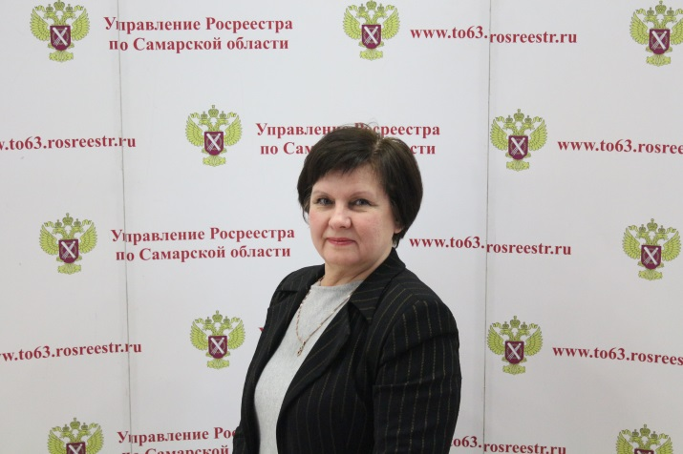

В настоящее время все документы заявителей переводятся в электронный вид, рассказала на прямой линии 20 ноября Екатерина Трубина. Это касается как комплектов, которые хранятся в ведомстве уже много лет, так и документов, которые сдаются сейчас. В Самарской области в электронную форму будет переведено более двух миллионов дел, которые поступили до 2016 года, а это не менее 90 млн листов А4. Кроме того, с 2016 года ведется совместная работа с МФЦ, в результате которой все документы заявителей при поступлении сразу же переводились в электронный формат.
«В условиях развития электронных услуг важно, чтобы наши заявители могли максимально оперативно получать документы, в том числе и правоустанавливающие, - говорит Екатерина Трубина. – Поэтому работа, которая сегодня проводится по переводу бумажных документов в электронные, даст возможность заявителям получать копии правоустанавливающих документов всего за один день».
Эксперт обратила внимание на то, что обращаться за копиями правоустанавливающих документов необходимо в орган регистрации прав (в Самарской области это Управление Росреестра по Самарской области) через МФЦ. При этом она подчеркнула, что документы для заявителей готовятся Управлением Росреестра и заверяются электронно-цифровой подписью его уполномоченных специалистов. «Сотрудники МФЦ не имеют ни права, ни технической возможности внести изменения в копии правоустанавливающих документов или в удостоверительную надпись о соответствии выдаваемой копии документу, который хранится в архиве Управления, - рассказала Екатерина Трубина. – По специальному, защищенному каналу связи они принимают заверенные документы от Управления Росреестра, выводят на печать и на законных основаниях заверяют своей подписью экземпляр, который выдается заявителю». За 2019 год Управление Росреестра по Самарской области подготовило к выдаче почти 236 тысяч копий правоустанавливающих документов.

Контакты для СМИ:
Ольга Никитина, помощник руководителя Управления Росреестра
(846) 33-22-555, 8 927 690 73 51, pr.samara@mail.ru

